SECRETARIA DE INFRAESTRUCTURA DEL DEPARTAMENTO DE CALDAS

ESPECIFICACIONES PARTICULARES

P2. CORTE DE PAVIMENTO ASFALTICO
GENERALIDADES. Con el objeto de conformar superficies rectangulares para la aplicación del MDC-2 en los bacheos, se realizan cortes de la carpeta existente en la zona de frontera entre el bache a repavimentar y pavimento en buen estado. El corte se realiza con equipos mecanizados ya sean eléctricos o a gasolina operados bajo normas estrictas en cuanto a seguridad y medidas de protección ambiental.
MEDIDA Y PAGO. Se realiza la medición de los cortes efectuados expresándolos en metros lineales (ml) con una cifra decimal, sujetos previamente a su recibo a satisfacción.

P5. TRINCHOS EN GUADUA
GENERALIDADES Los trinchos son estructuras de guadua o madera dispuestas en forma de muro a fin de ayudar a formar terrazas para estabilizar taludes que han sufrido procesos de deslizamientos o en donde hay procesos de cárcavas. En estos casos su finalidad es estabilizar el terreno para ayudar a que la vegetación se establezca nuevamente y acabe de estabilizar el talud de forma permanente por el amarre de raíces.
En caso de existir horizontes endurecidos, hardpan o esquistos, es necesario perforar el horizonte hasta encontrar suelo firme en donde anclar las obras.
Es decir que debe excavarse en zanjas a una profundidad de por lo menos 1,4 a 2 metros. Sobre el fondo de esa zanja, se clavan los postes verticales de sostén, que deben quedar anclados como mínimo 1,2 metro por debajo del nivel inferior de la zanja.
En superficie estas estructuras no deben ser mayores de 50 centímetros, Incluso pueden quedar totalmente enterradas. Cuanto mayor es la pendiente y la profundidad a la que se encuentra el suelo firme, mayor será la profundidad de anclaje.
En terreno de pendiente leve los trinchos pueden tener un anclaje de 50 a 70 cm. Pero en pendiente fuerte y terreno inestable la profundidad de anclaje puede llegar a ser de 2,5 metros.
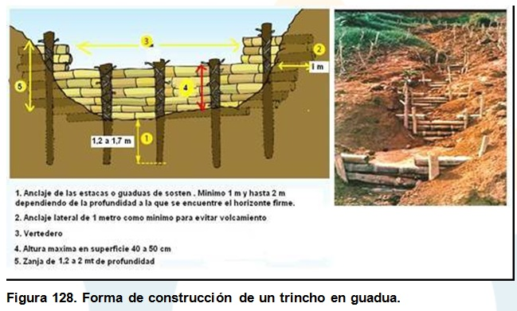
Medida y Pago. La medida de pago es el m2 de trincho construido y recibido a satisfacción por el interventor o supervisor del contrato. Para determinar la cantidad ejecutada, se multiplica la longitud del trincho por su altura, del cuerpo de trincho a la vista.

P9. CONTROL DE TRÁFICO
GENERALIDADES. Para ejecutar las obras en condiciones de seguridad para los trabajadores y quienes transiten por el sitio de las obras, se ubicará un trabajador en los extremos de la obra provistos de los implementos de seguridad pertinentes y equipos de comunicación, con la finalidad de realizar el control del flujo de vehículos mientras haya presencia de trabajadores en la obra. Igualmente debe instalarse la señalización vertical que permita advertir a los conductores oportunamente de la presencia de trabajadores alrededor de la vía.
MEDIDA Y PAGO. La medida de pago es el jornal, que equivale a un día de trabajo.

P10. IMPLEMENTACION DE PROTOCOLO DE BIOSEGURIDAD
GENERALIDADES. Dando cumplimiento a la resolución 666 del 24 de abril de 2020 y de la circular 003 del Instituto Nacional de Vías-INVIAS, se implementa el protocolo de bioseguridad para la totalidad de personal que permanecerá en el sitio de ejecución de las obras para la atención de puntos críticos donde se instalará un punto de bioseguridad y se entregará un kit de bioseguridad mensual con los elementos necesarios para la limpieza de manos y el cubrimiento de boca y nariz con protector de tela lavable. El kit tendrá los siguientes elementos de bioseguridad, 4 tapabocas lavables, 150 mililitros de jabón, 180 mililitros de alcohol, cada una de las cantidades acorde a la anterior mencionada circular.
MEDIDA Y PAGO. Se pagará el valor del punto de bioseguridad en este caso $ 1.523.388 y teniendo en cuenta que la duración de las obras es de dos meses para el primer mes un valor fijo de $ 66.176 y para el segundo mes un valor fijo de $ 18.816, para un total de $ 84.992 por cada uno de los colaboradores de la obra, tanto personal de obra como administrativo, pago que se efectuará una vez el contratista demuestre el haber efectuado las correspondientes entregas de los kit de bioseguridad. Para la valoración se estima un total de 14 trabajadores, un maestro de obra y un residente, para un total de 16 personas en la obra, para un valor fijo de $ 1.359.872 correspondiente al valor de los kit personal de bioseguridad y valor total fijo del item de $ 2.883.260; sin embargo el número de personal en la obra puede variar de un mes a otro, lo cual puede modificar el valor final del ítem.
Se adjuntan los soportes de los valores establecidos.



